α/α | Υλικό | Ποσότητα | Σχόλια
1 | Arduino UNO | 1 | Η βασική πλακέτα που θα συμμετάσχει σε όλες τις εκπαιδευτικές ενότητες. Θα χορηγηθεί «αντίγραφο» της πλακέτας χωρίς την ένδειξη “Arduino” (πιθανότατα θα χρησιμοποιηθεί η πλακέτα “Funduino”) | 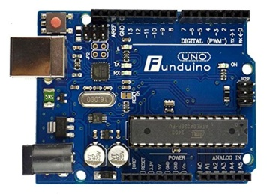
2 | Arduino NANO | 1 | Για βοηθητική χρήση, κατά τη διαδικασία επικοινωνίας δύο Arduino. Μπορεί να χρησιμοποιηθεί και ως βασική πλακέτα, εάν εξυπηρετεί περισσότερο τον συμμετέχοντα
3 | Breadboard | 1 | Θα χορηγηθεί breadboard 430 pins, για την υλοποίηση των συνδεσμολογιών
4 | 7-Segment 1 digit display | 1 | Εισαγωγικές έννοιες | 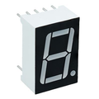
5 | 7-Segment 4 digits display | 1 |  | 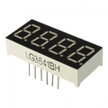
6 | Καταχωρητής Ολίσθησης 74HC595 | 1
7 | Αισθητήρας θερμοκρασίας LM35 | 1
8 | Αισθητήρας Υγρασίας DHT11 | 1 |  | 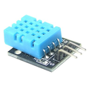
9 | DS3231 AT24C32 IIC RTC Module Clock | 1 |  | 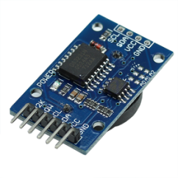
10 | Αισθητήρας Tilt | 1
11 | Ολοκληρωμένο L293D | 1 | Οδήγηση ισχυρών φορτίων
12 | DC Κινητήρας 6V | 1
13 | IR Module Control | 1 | Απομακρυσμένη επικοινωνία με τηλεχειρισμό και χρήση υπέρυθρων
14 | RC522 RFID Card Reader – Tag - Card | 1 | Ανάπτυξη συστήματος ταυτοποίησης μέσω ραδιοσυχνοτήτων
15 | SIM800L GSM/GPRS | 1 | Επικοινωνία GSM – αποστολή/λήψη SMS
16 | ESP8266 WiFi Wireless Transceiver WLAN Module | 1 | Arduino και WiFi | 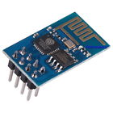
17 | 5V to 230V 1-Channel Relay Module | 1 | Ρελέ ισχύος | 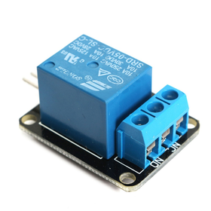
18 | HC-06 Bluetooth Module | 1 | Απομακρυσμένη επικοινωνία με Bluetooth
19 | Potentiometer 10K | 1 | Απαραίτητα για την υλοποίηση των συνδεσμολογιών & κυκλωμάτων
20 | LEDs | 10
21 | Resisters | 20
22 | Switch Buttons | 4
23 | IIC I2C Bi-directional logic level converter | 1 |  | 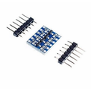
24 | Κουτί οργάνωσης | 1 | Για τη μεταφορά/αποθήκευση των υλικών | 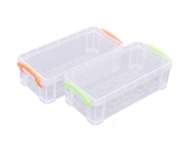
25 | Αναλώσιμα | -- | Καλώδια, μπαταρίες, pins, υλικά συγκόλλησης, μονωτικές ταινίες, βίδες, παξιμάδια, Jumper Wires, κόλλες και γενικά οτιδήποτε απαιτηθεί για την υλοποίηση των πειραμάτων

